Карточка № 1
1. Определи по рисунку название природной зоны. Где она расположена?

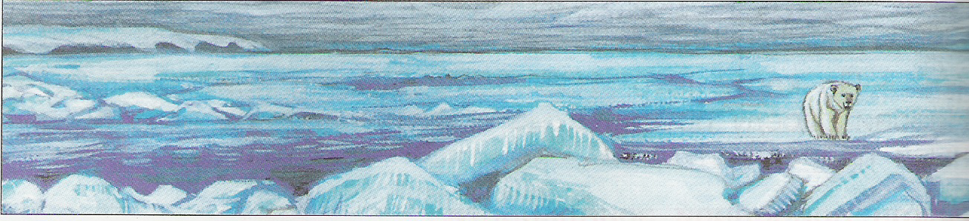

2. Где в зоне ледяных пустынь теплее: надо льдом или подо льдом?
3. Из перечисленных растений и животных составь цепь питания.
Планктон, кайра, рыба, тюлень, белый медведь.
4. Как называется скопление морских птиц, которые селятся на скалистых берегах?
5. Как называется книга, в которую заносят вымирающие виды растений и
животных?
6. Какая птица живёт в Антарктиде?

Карточка № 2
1. Определи по рисунку название природной зоны. Где она расположена?

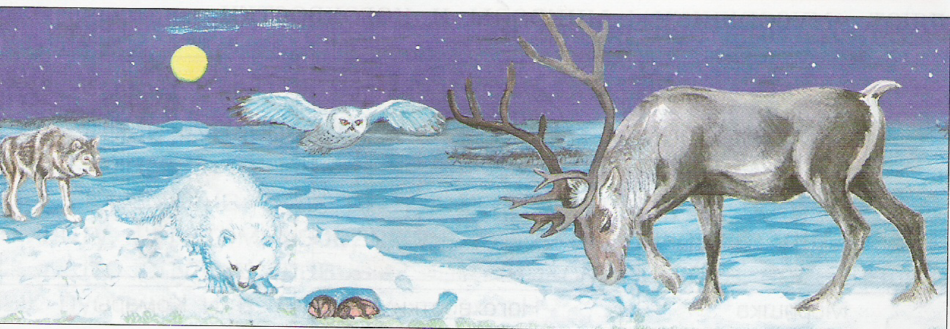

2. Составь по рисунку цепь питания
Слова для справок: ягель, лемминг, волк, песец, полярная сова, северный олень.
3. Что мешает воде просачиваться в тундровую почву?
4. Какая берёза растёт в тундре?
5. Как называется скопление морских птиц, которые селятся на скалистых берегах?
6. Как называется книга, в которую заносят вымирающие виды растений и
животных?

